ČETRTEK, 9. 4. in PETEK, 10. 4.
Dragi moji učenci.
Velikonočni prazniki so pred vrati, zato vam tokrat pošiljam naloge za četrtek in petek skupaj. V petek je čas za ustvarjanje pomladanske in velikonočne dekoracije, pomoč pri peki in okraševanju pirhov. Zato so naloge za ta dan malo drugačne . Vesela bom kakšne slikce vaših umetnij.
Pred nami je podaljšan vikend. Se »vidimo« spet v torek. Preživite lepe praznike! V
Vaša učiteljica Jana, ki vas zelooooo pogreša.
ČETRTEK
SLJ AVTORSKA ALI UMETNA PRAVLJICA H.C. Andersen: PALČICA
Ali si se včeraj, ko si bral-a odlomek pravljice spraševal-a, kaj se je zgodilo z metuljem, ki je bil privezan na list. Mene zeloooo zanima. Ali se je rešil? Sam, s pomočjo? V prvem poskusu? Kako se je rešil? /kdo mu je pomagal? Kako? Dogodivščino reševanja metulja zapiši v zvezek. Prosim, če mi jo lahko pošlješ po elektronski pošti.
Zapiši naslov Palčica in reševanje belega metulja

MAT - ŠTEVILA DO 1000
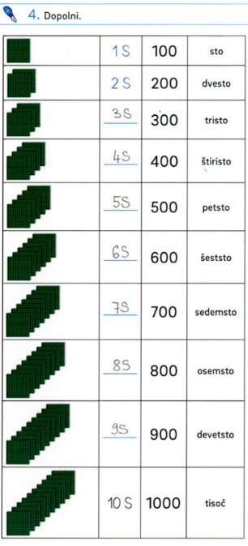
Najprej preveri včerajšnjo nalogo:

40 = _4__ D __0_E  57 = _5__ D 7___E  32 = _3__ D _2__E  89 = _8__ D _9__E  9 = __9_E  77 = __7_ D __7_E  89 = __8_ D _9__E  70 = _7__ D _0__E  6 = __0_ D _6__E | 9D 8E = _98  2E = _2  8D 6E = 86  3D 0E = 30  8E = _8  7D 7E = 77  0D 5E = 5_  5D 1E = _51  3D 6E = _36_

----------------------------------------------------------------------------------------------------------
Oglej si predstavitev v priponki ŠTEVILA DO 1000 2. del

reši naloge v DZ str. 38

Števila predstavi z desetiškimi enotami tudi na spodnjih povezavah
https://www.thatquiz.org/sl/practice.html?placevalue&j=68&l=4&m=2kc0&n=k&p=0
https://www.thatquiz.org/sl/practicetest?1xdc0cczoprh

ŠPO - za začetek se ogrej. Najdi si pesem in ob glasbi živahno zapleši. Nato pa telovadi s kocko.
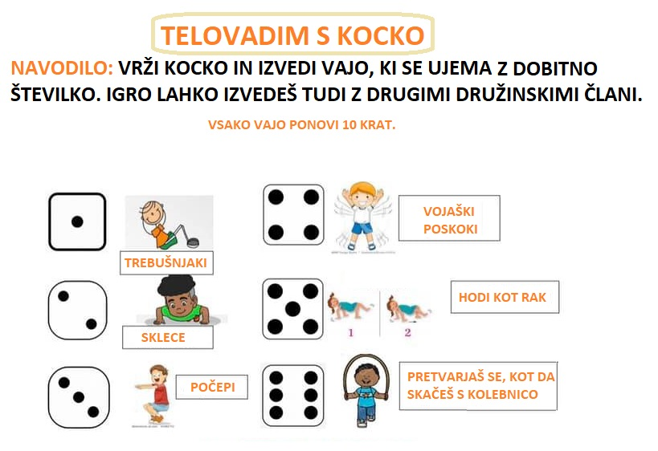

TJA – PRILOGA V POWERPOINTU

PETEK
Če se le da, pojdi s starši na sprehod proti gozdu. Izogibaj se obljudenih poti.
Poišči storže in jih meči čim dlje. Skušaj zadeti različno oddaljena drevesa. Vsak zadetek šteje 100 točk. Skušaj jih zbrati 1000. Kdo jih zbere prej, ti ali mami ali očka? Med hojo občasno delaj visoke poskoke, dolge skoke, počepe, štej jih po 100 naprej/200 naprej ali od 1000 nazaj.
Tudi naša drevesa bi potrebovala novo obleko. Poišči si drevo ob hiši ali v gozdu in ga polepšaj. Ti bo zelo hvaležno.
Potrebuješ: bel papir, ki ga zrežeš na večje pravokotnike ali kvadrate, daljšo vrvico ali volno. Na papir nariši različne risbice, tudi lahko kaj napišeš. Vse to prilepi ali priveži na vrvico in ovij okoli drevesnega debla. Poglej sliko spodaj.
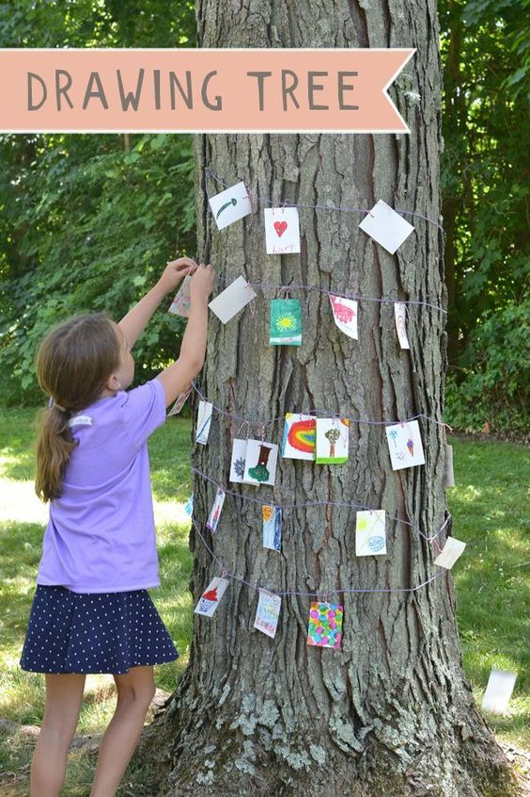

Svoje branje in pisanje tokrat utrjuj z branjem receptov, pisanjem nakupovalnih listkov. Pošiljam recept svoje najljubše potice
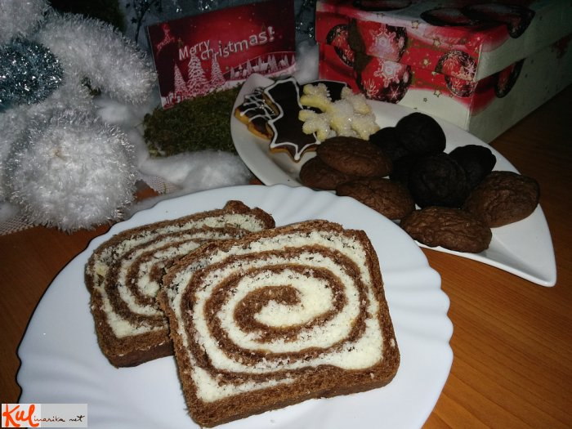
Dober tek!
https://www.kulinarika.net/recepti/sladice/kokosova-potica/4255/

Ga. Zidarević, naša knjižničarka vam pošilja knjižne ideje

LITCHFIELD, David: MEDVED IN KLAVIR
https://zalozba-zala.si/wp-content/uploads/2019/06/medved-in-klavir-preview2.pdf
Preberi knjigo.
Kateri instrument bi želel igrati ti? Zakaj?
Kaj najraje delaš s prijatelji?

UGANKE

Črtasta srajčka in drobcena krila –
v lončke iz voska bo med natočila.
(Anja Štefan)

Ko je majhen je buba,
ko odraste, leti.
Na rožah poseda, poleti živi.
(Ivan Cimerman)

Ku-ku, ku-ku,pomlad je spet tu!
Jajček ti izmaknem,svojega podtaknem.
(Ivan Cimerman)
Rešitev uganke, lahko tudi njeno ilustracijo, sporočite na elektronski naslov polona.zidarevic@oskoroskabela.si.
Napišite svoje ime in priimek ter razred.

ŠE IDEJE UČITELJICE ELENE ZA POPOLDANSKI ČAS
1. NAREDI VELIKONOČNO MASKO
2. REŠI UGANKO
3. TEK, SPREHOD V NARAVO

REŠTEJ IN POBARVAJ
Koliko je pirhov ______ Koliko je pajkov _____
Koliko je čebel ______ Koliko je pikapolonic _____
Koliko je ptic ______ Koliko je metuljev _____

